Внеурочное занятие на тему: «Копилка для мечты (Основы сбережений)»
Лобачева Елизавета Владимировна,
учитель начальных классов
МАОУ СОШ № 22
города Тамбова
Класс: 3.
Цель занятия: формирование первичных представлений о важности накопления денежных средств и основах управления финансовыми ресурсами.
Задачи:
1. Образовательные:
– ознакомить с понятиями «копилка», «сбережения», «расходы», «доходы». Сформировать у обучающихся навыки рационального использования личных доходов; обучить методам планирования и управления личными сбережениями;
2. Развивающие:
– развить навыки долгосрочного финансового планирования; развить умение анализировать свои финансовые потребности и возможности.
3. Воспитательные:
– воспитать ответственное отношение к финансовым ресурсам; привить навыки финансовой дисциплины; сформировать понимание значимости сбережений и накоплений для достижения личных целей.
Планируемые результаты
Личностные:
– осознание себя как члена семьи, общества и государства; развитие самостоятельности и осознание личной ответственности за свои поступки;
Предметные:
– объяснять, в какой форме можно делать сбережения; уметь объяснять, что такое сбережения, в какой форме лучше делать сбережения.
Метапредметные:
Регулятивные результаты:
– понимание цели своих действий; составление простых планов с помощью учителя;
Познавательные результаты:
– овладение логическими действиями сравнения, обобщения, классификации, установления аналогий и причинно-следственных связей, построения рассуждений, отнесения к известным понятиям;
Коммуникативные результаты:
– планирование учебного сотрудничества, постановка вопросов, управление умение с достаточной полнотой и точностью выражать свои мысли в соответствии заданиями и условиями коммуникации;
Ключевые слова: бюджет, доход, расход, семейный бюджет, мечта, копилка, коллекционирование, банковский вклад.
Форма обучения: индивидуальная, фронтальная, групповая.
Оборудование и ресурсы: презентация; распечатанные листы со сказкой-притчей; толковый словарь С.И.Ожегова; наборы материалов для создания копилок: клей, ножницы, карандаши, фломастеры, декоративные элементы; виртуальные монеты; короткометражный фильм о детских копилках «Фиксики» 46 серия 1 сезон; доска, мел/маркер; призы.

Ход занятия
I. Организационный момент.
Деятельность учителя:
-Здравствуйте, ребята! Я очень рада видеть ваши улыбки. Сегодня мы продолжаем путешествие по миру финансов!
-Мы будем учиться очень важной науке.
Деятельность учеников: приветствуют учителя; настраиваются на работу.
II. Целеполагание. Мотивация к учебной деятельности.
Деятельность учителя:
-Ребята, представьте себе волшебную страну, где живет девочка Алиса, очень талантливая, но немного рассеянная. Она мечтает стать известной художницей и хочет купить особые, волшебные краски для рисования. Но красок много, и стоят они дорого. Краски живут в красивом магазине, в который просто так не попасть. Однажды мама подарила ей маленькую керамическую свинку – красивую красочную копилочку. Эта свинка стала помощницей Алисе в осуществлении её мечты. Но как же попасть Алисе в заветный магазин? Хотите узнать секрет успешной копилки, которая поможет Алисе в ее мечте? Тогда присаживайтесь удобнее, начинаем наше занятие.»

-Ребята, как вы думаете, что важнее: сразу тратить деньги на то, что хочется, или копить их на что-то более значимое?
-Как вы думаете, о чем мы сегодня будем говорить на нашем занятии?
Ответы детей.
-Правильно, ребята сегодня мы поговорим о том, как правильно копить деньги на мечту и как сделать так, чтобы наша копилка действительно работала на нас!». Тема нашего занятия: «Копилка для мечты (Основы сбережений)». Слайд 1.
- Как вы думаете, что такое копилка и зачем она нужна?? Сбережения?
- Давайте обратимся к толковому словарю С.И.Ожегова. Слайд 2.
-Ребята сегодня мы прочитаем сказку, сделаем свои копилки, поиграем, посмотрим мультфильм.
Учитель раздает всем ученикам небольшие памятки с девизом занятия: «Копилка для мечты – это первый шаг к успеху!» (Приложение 1)
Слайд 1 с изображениями различных копилок.
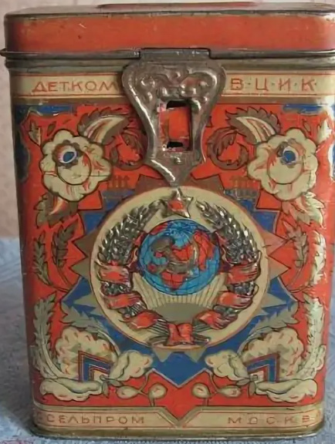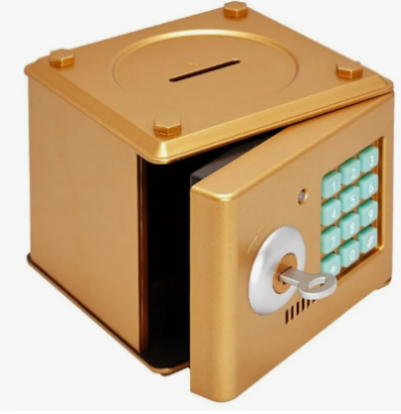
III. Постановка учебных задач. Планирование.
-Ребята, скажите, кто из вас слышал выражение «Копейка рубль бережёт»? Как вы его понимаете?
Ответы детей.
Оно верно не случайно. Давайте разберёмся вместе, почему важно уметь откладывать деньги и как правильно организовать свои финансы, чтобы наши мечты становились реальностью. Что для этого нужно знать и уметь?
Ответы детей.
IV. Основная часть.
1. Чтение сказки-притчи.
Деятельность учителя: раздает распечатанные листы со сказкой-притчей; предлагает ученикам внимательно прочитать сказку про себя; просит одного из учеников прочитать сказку вслух.

Сказка-притча «Волшебная копилка» (Приложение 2)
Жил-был мальчик по имени Тимур. Он очень любил играть в компьютерные игры, и у него всегда находились деньги на новые «стрелялки» и «бродилки». Но однажды он увидел в магазине красивый конструктор, о котором давно мечтал. Конструктор стоил очень дорого, и Тимур понял, что у него никогда не хватит денег, если он будет тратить их на всякую ерунду.
Тогда Тимур решил создать копилку. Сначала у него была обычная стеклянная банка из-под варенья. Он сделал в крышке прорезь и начал складывать туда все свои карманные деньги, которые оставались после покупки булочек и газировки.
Поначалу Тимуру было очень трудно. Каждый раз, когда он проходил мимо игрового автомата, ему хотелось потратить все свои сбережения. Но он вспоминал о конструкторе и сдерживался.
Прошло несколько месяцев. Банка Тимура наполнилась деньгами доверху. Он пересчитал их и понял, что ему еще не хватает на конструктор. Но он не расстроился, а решил продолжать копить дальше.
Со временем Тимур привык откладывать деньги. Он даже стал находить способы экономить. Он перестал покупать газировку, а вместо этого стал пить воду из-под крана. Он стал ходить в школу пешком, а не ездить на автобусе.
Через год Тимур накопил нужную сумму и купил конструктор своей мечты. Он был очень счастлив, но еще больше он был горд тем, что сам заработал эти деньги.
С тех пор Тимур стал очень бережливым. Он понял, что если уметь копить деньги, то можно осуществить любую свою мечту. А еще он понял, что экономия – это не только полезно, но и интересно. Ведь когда ты знаешь, что копишь на что-то важное, то каждая сэкономленная копейка приносит тебе радость.

Деятельность учеников: читают сказку про себя и вслух.
2. Беседа по прочитанной сказке.
– Почему Тимур решил создать копилку? (Потому что хотел купить дорогой конструктор)
– Из чего состояла его первая копилка? (Из стеклянной банки из-под варенья)
– Какие трудности испытывал Тимур в начале своего пути к накоплению? (Ему было трудно удержаться от соблазна потратить деньги на развлечения)
– Какие способы экономии нашел Тимур? (Перестал покупать газировку, стал ходить пешком)
– Какие выводы сделал Тимур в конце истории? (Что если уметь копить деньги, то можно осуществить любую свою мечту, а экономия – это не только полезно, но и интересно)
– Как вы думаете, почему копилка в сказке названа «волшебной»? (Потому что она помогла Тимуру исполнить его мечту, но волшебство заключается больше в его собственном упорстве и умении копить)
-Ребята давайте сделаем вывод о прочитанной сказке- притче.
Ответы детей.
-Правильно, ребята. Сказка показывает, что с помощью копилки и умения экономить можно достичь любой цели. Главное – иметь четкую цель и не отступать от нее!
V. Закрепление изученного материала.
1. Просмотр мультфильма о детских копилках. «Фиксики» 46 серия 1 сезон (Приложение 3).
–А сейчас мы посмотрим небольшой мультфильм о разных копилках и их функциях. Обратите внимание на то, какие необычные копилки бывают и как они помогают детям копить деньги.»
Учитель предлагает ученикам поделиться своими впечатлениями от увиденного и сравнить увиденные идеи с теми, которые они сделали сами.
2. Практическое упражнение: создание собственной копилки
–А теперь пришло время создать свою собственную копилку для мечты! У каждого из вас есть набор материалов (Заранее подготовила 3 вида коробок). Вы можете сделать личную копилку, украсить ее так, как вам захочется. Самое главное – представьте, на что вы будете копить деньги в этой копилке, и напишите свою мечту на ней.
Учитель демонстрирует примеры оформления копилок Слайд 4.
Учитель оказывает помощь ученикам в процессе работы.
– Предлагает каждому ученику представить свою копилку классу: рассказать, на что он будет копить деньги и как он планирует это делать.
3. Викторина «Верно-неверно».
- Ребята, я вам предлагаю поучаствовать в викторине.
-Я буду читать утверждения, а вы должны сказать, верное оно или неверное. Если утверждение верное, вы поднимаете топаете, если неверное – хлопаете.
Задает вопросы:
– Хранить деньги в копилке лучше всего дома под кроватью. (Неверно)
– Откладывая каждый день хотя бы одну монетку, можно постепенно скопить значительную сумму. (Верно)
– Экономить – это значит быть жадным. (Неверно)
–Чем больше тратишь, тем больше остаётся. (Неверно)
– Перед покупкой дорогой вещи стоит сравнить цены в разных магазинах. (Верно)
– Деньги не надо беречь. (Верно)
Подводит итоги викторины, объявляет победителей и награждает их небольшими призами (Шоколадные медали в виде монет).
Деятельность учеников: слушают утверждения учителя; демонстрируют свое мнение (верно или неверно); участвуют в подведении итогов викторины.
VII. Итог занятия
- Итак, подведем итоги нашего занятия.
- О чем мы говорили? Как правильно копить деньги? Как поставить цель и спланировать накопления на ее достижение? и т.д.
Ответы детей.
- Ребята, наше внеурочное занятие подошло к концу. Сегодня мы узнали много нового о копилках, сбережениях и финансовом планировании. Надеюсь, эти знания помогут вам в будущем!
Рефлексия
- Ребята у вас лежат монетки трех видов. Выберите одну из них и положите в наш кошелек, который находится на доске (Приложение 4):
золотая – на занятии было интересно, все полезно, у вас все получилось;
серебряная – было нам занятно, но немного непонятно;
медная – надо больше нам трудиться, есть к чему стремиться!
Каких у нас монеток получилось больше? Значит, занятие прошло удачно!

- Спасибо всем за отличную работу! Вы сегодня были очень внимательными и активными. Уверена, что теперь вы знаете, как сделать свою копилку по-настоящему волшебной!

Список литературы:

- Введение в финансовую грамотность: учебное пособие для начальной школы / Е.Л. Рутковская, А.В. Половникова, А.А. Козлова и д.р.; под общ. ред. Е.Л. Рутковской. – Москва: Издательство «Интеллект-Центр», 2020. – 96 с.
- Кондакова, К. И. Особенности формирования основ финансовой грамотности младших школьников / К. И. Кондакова. // Молодой ученый. – 2024. – № 23 (522). – С. 264-265.
- Милованова, Характеристика понятия и педагогического инструментария развития финансовой грамотности у младших школьников / Л.А. Милованова, И.Н. Разливинских, Н.С. Стерхова // Проблемы современного педагогического образования. 2022. №75-2. – С. 234-237.
- Сасова, И.А. Экономика для младших школьников. 3 класс: учебное пособие для учителя / И. А. Сасова, М. М. Фирсова. – М.: Вита-Пресс, 2013. – 112 с.
- Хомяков, Д.В. Финансовая грамотность. 1- 4 классы / Д. В. Хомяков. – М.: АСТ, 2025. – 208.

Приложение 1
«Копилка для мечты – это первый шаг к успеху!»

Приложение 3
https://disk.yandex.ru/i/6kD21nWe0m_n6Q
Приложение 4


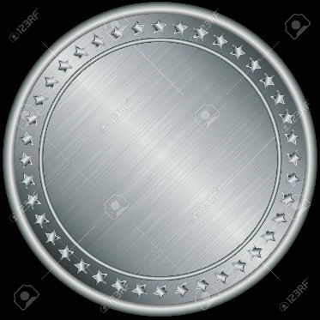
Приложение 2
Сказка-притча «Волшебная копилка»
Жил-был мальчик по имени Тимур. Он очень любил играть в компьютерные игры, и у него всегда находились деньги на новые «стрелялки» и «бродилки». Но однажды он увидел в магазине красивый конструктор, о котором давно мечтал. Конструктор стоил очень дорого, и Тимур понял, что у него никогда не хватит денег, если он будет тратить их на всякую ерунду.
Тогда Тимур решил создать копилку. Сначала у него была обычная стеклянная банка из-под варенья. Он сделал в крышке прорезь и начал складывать туда все свои карманные деньги, которые оставались после покупки булочек и газировки.
Поначалу Тимуру было очень трудно. Каждый раз, когда он проходил мимо игрового автомата, ему хотелось потратить все свои сбережения. Но он вспоминал о конструкторе и сдерживался.
Прошло несколько месяцев. Банка Тимура наполнилась деньгами доверху. Он пересчитал их и понял, что ему еще не хватает на конструктор. Но он не расстроился, а решил продолжать копить дальше.
Со временем Тимур привык откладывать деньги. Он даже стал находить способы экономить. Он перестал покупать газировку, а вместо этого стал пить воду из-под крана. Он стал ходить в школу пешком, а не ездить на автобусе.
Через год Тимур накопил нужную сумму и купил конструктор своей мечты. Он был очень счастлив, но еще больше он был горд тем, что сам заработал эти деньги.
С тех пор Тимур стал очень бережливым. Он понял, что если уметь копить деньги, то можно осуществить любую свою мечту. А еще он понял, что экономия – это не только полезно, но и интересно. Ведь когда ты знаешь, что копишь на что-то важное, то каждая сэкономленная копейка приносит тебе радость.

